**mincraft苦力怕追殺史帝夫之鬼抓人**

# **功能敘述**

* 遊戲使用VGA顯示到螢幕上。
* 最開始使用SW[17]當reset。
* 設定遊戲階段(畫面顯示全青色)，可以調整遊戲時間(以SW[1]、SW[0]進行調整)，可以調整4個檔位，每個檔位加15秒，最小15最大60秒(此時七段顯示器會顯示調整時間。
* 調整完使用最左下角的0x16開始遊戲，進入遊戲後會看到遊戲主畫面，可以使用按鈕來操作steve，從左到右(button)分別是上下左右。
* 苦力怕由IR的2、4、6、8分別是上左右下。
* Steve的目標是不被苦力怕抓到直到遊戲結束獲勝，苦力怕則是在時間內抓到steve。
* 若steve獲勝畫面會顯示綠色，苦力怕獲勝會顯示紅色。
* 一張含有 文字, 音樂 的圖片

  自動產生的描述當有一方獲勝，LED會閃爍，此時可以使用ir的0x14回到設定階段(操作流程如上)。

# **遊戲圖片**

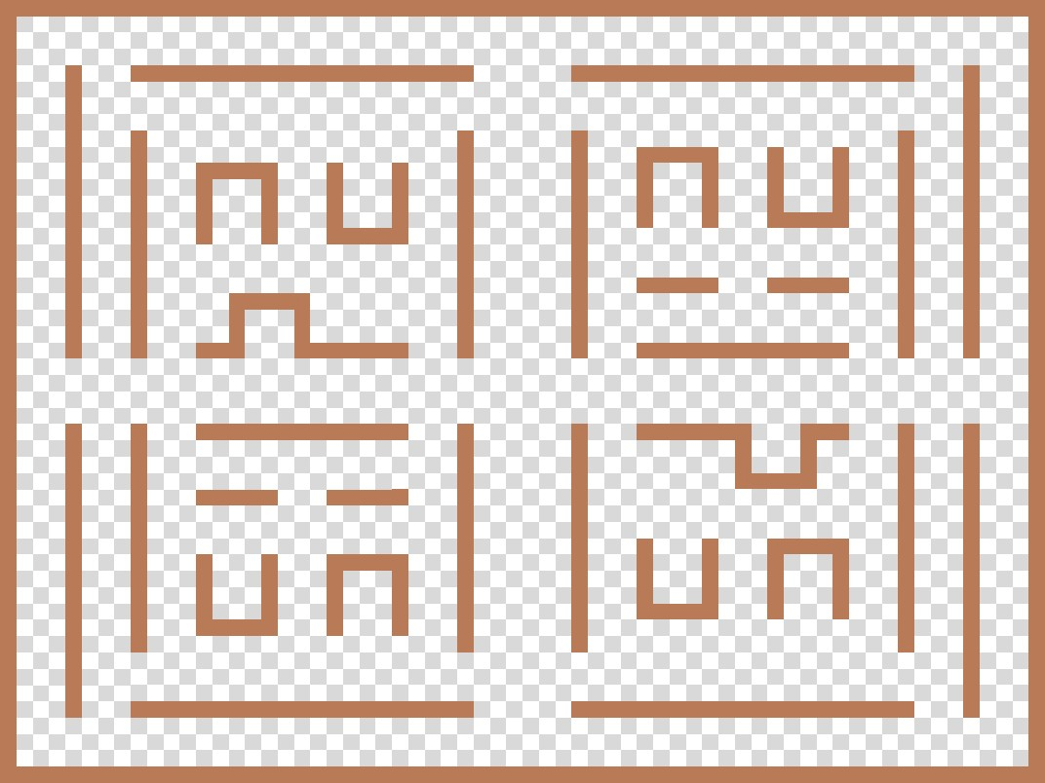

▲地圖



▲史帝夫

▲苦力怕

▲遊戲畫面

# **結論**

* 在這個專題中，我們學到很多分工合作的技巧，以及很多verilog撰寫的技巧，其中在我們為了實現地圖與腳色顯示到螢幕上，我們利用y跟x座標讀取資料進來並判斷是否顯示當前像素。
* 在移動腳色方面，我們使用個別的x跟y來代表兩個人物，並且改動x跟y來移動人物座標(VGA是根據x、y來畫人物的)。

# **參考資料**

* 苦力怕: <https://people2.pixnet.net/blog/post/40218122>
* 史帝夫: <https://www.pinterest.com/pin/375487687673255002>
* MC標題: <https://icon-icons.com/icon/minecraft-logo/168099>